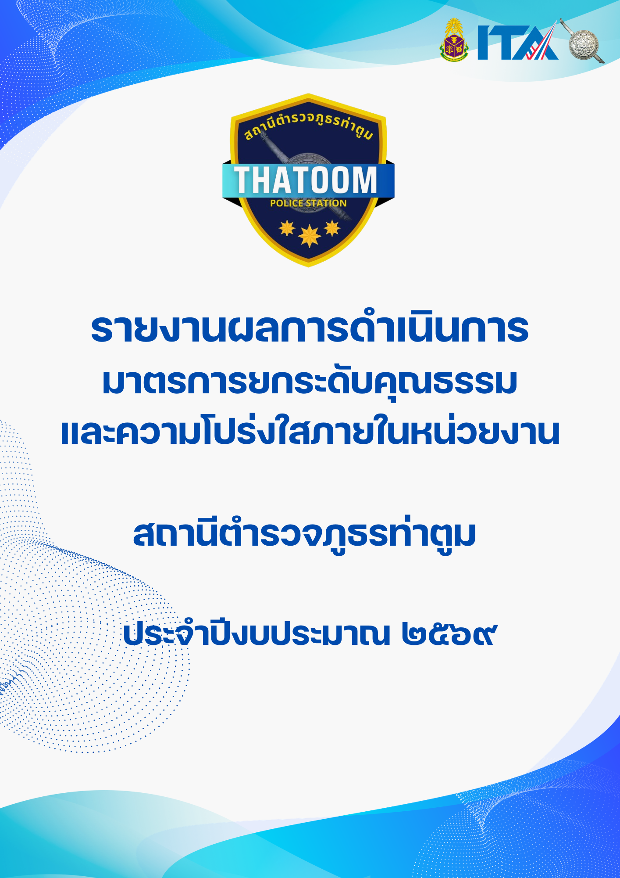


การรายงานผลการดำเนินการมาตรการยกระดับคุณธรรมและความโปร่งใสภายในหน่วยงาน
ของสถานีตำรวจภูธรท่าตูม
ประจำปีงบประมาณ พ.ศ. 2569
ตามที่ สำนักงานคณะกรรมการป้องกันและปราบปรามการทุจริตแห่งชาติ ได้ร่วมกับสำนักงานตำรวจแห่งชาติ ในการขยายการประเมินคุณธรรมและความโปร่งใสในการดำเนินงานของหน่วยงานภาครัฐ (Integrity and Transparency Assessment: ITA) ลงสู่ “สถานีตำรวจทั่วประเทศ” ในปีงบประมาณ พ.ศ. 2569 ในฐานะหน่วยงานในสังกัดสำนักงานตำรวจแห่งชาติ ซึ่งมีภารกิจในการบริการประชาชนในเขตพื้นที่ เพื่อสะท้อนให้เห็นถึงบทบาทและความสำคัญของการบริหารราชการของสถานีตำรวจ และเกิดกลไกการมีส่วนร่วมและการป้องกันการทุจริตในการบริหารราชการ จึงมีความจำเป็นอย่างยิ่งที่จะต้องมีการพัฒนาระบบการบริหารราชการ การให้บริการ ให้มีคุณธรรมและความโปร่งใส
สถานีตำรวจภูธรท่าตูม จังหวัดมหาสารคาม ได้ดำเนินการเตรียมความพร้อมรับการประเมินคุณธรรมและความโปร่งใสในการดำเนินงานของหน่วยงานภาครัฐ (Integrity and Transparency Assessment: ITA) ของสถานีตำรวจนครบาลและสถานีตำรวจภูธร ประจำปีงบประมาณ พ.ศ. 2569 รายละเอียดดังนี้

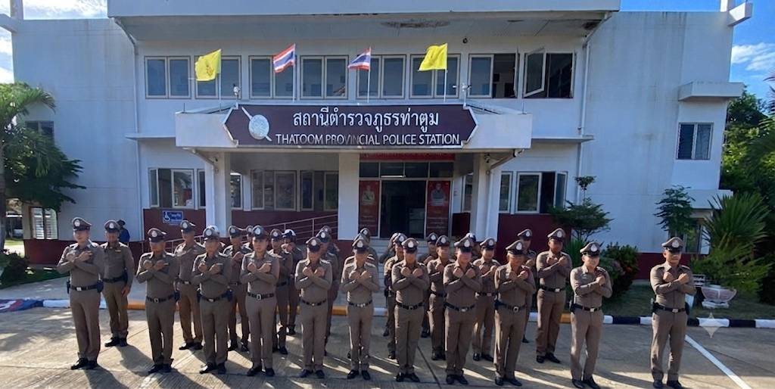

ภาพกิจกรรมที่แสดงถึง การศึกษาและ วิเคราะห์ กรอบการประเมินประเด็นที่ต้องดำเนินการ
และประเด็นที่ต้องปรับปรุงและพัฒนา ในปีงบประมาณ พ.ศ.2569 และกำหนดผู้รับผิดชอบ

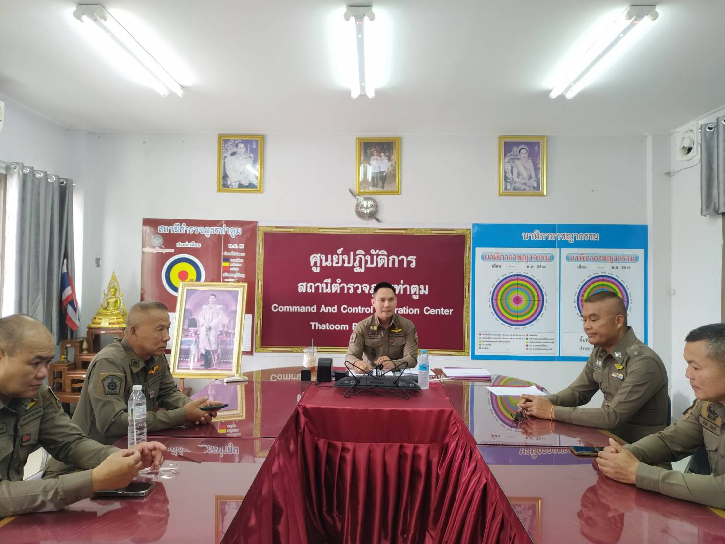

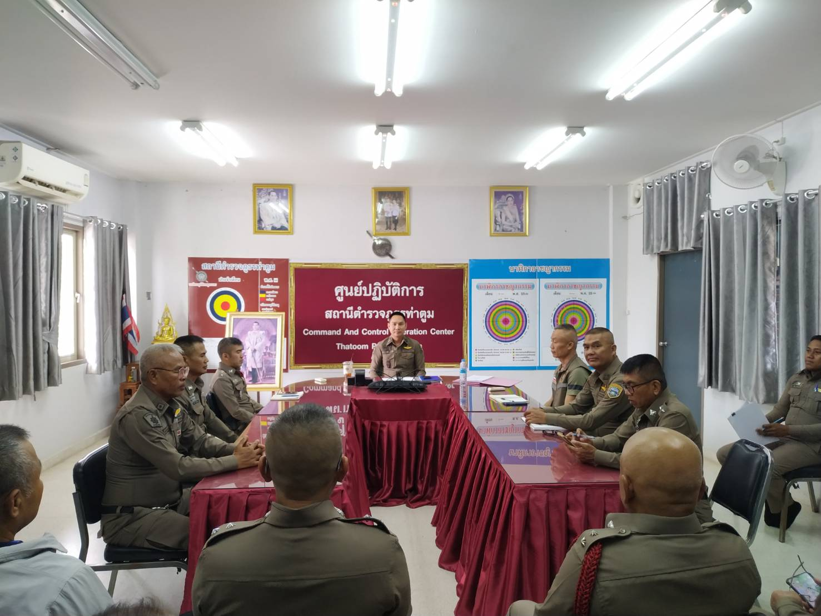

วันที่ 27 ก.พ.2569 เวลา 10.00 น. พ.ต.ท.วิษณุกร แก้วสีขาว สว.สภ.ท่าตูม ได้เรียกประชุมข้าราชการ ตร. ในสังกัด เพื่อประชุมชี้แจงข้อราชการต่าง ๆ และได้นำประเด็นเกี่ยวกับการประเมิน ITA มาเพื่อศึกษาและวิเคราะห์ กรอบการประเมินที่ต้องมีการปรับปรุงแก้ไข และพัฒนาให้ประสิทธิภาพดีขึ้น เพื่อยกระดับคุณธรรมและความโปร่งใสของหน่วยงานให้ดี พร้อมที่จะให้บริการประชาชน
ภาพหัวหน้าสถานีตำรวจชี้แจงและให้ข้อมูลเกี่ยวกับการประเมิน แก่เจ้าหน้าที่ตำรวจในหน่วยงาน
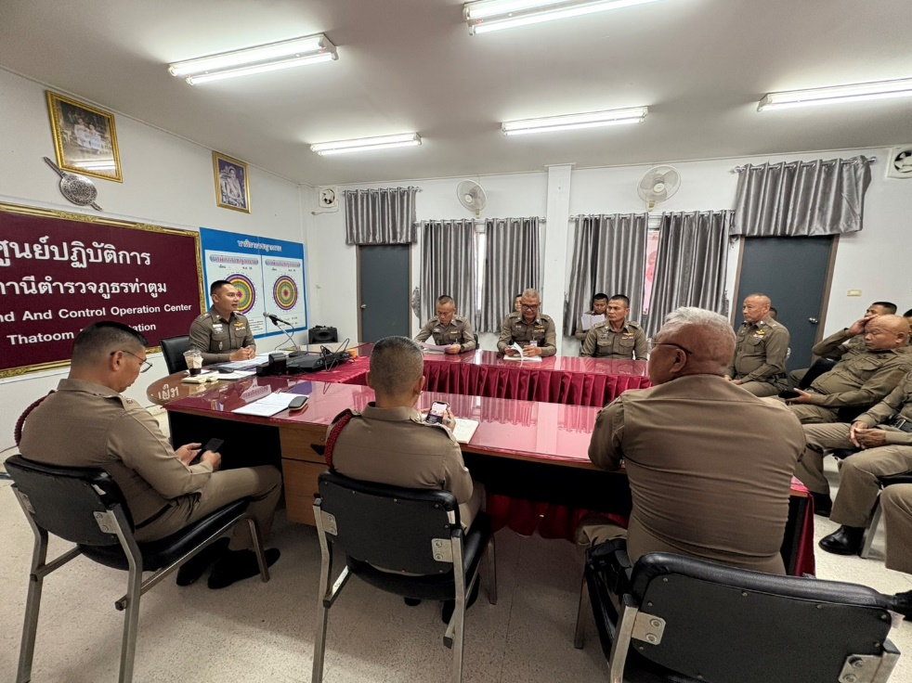
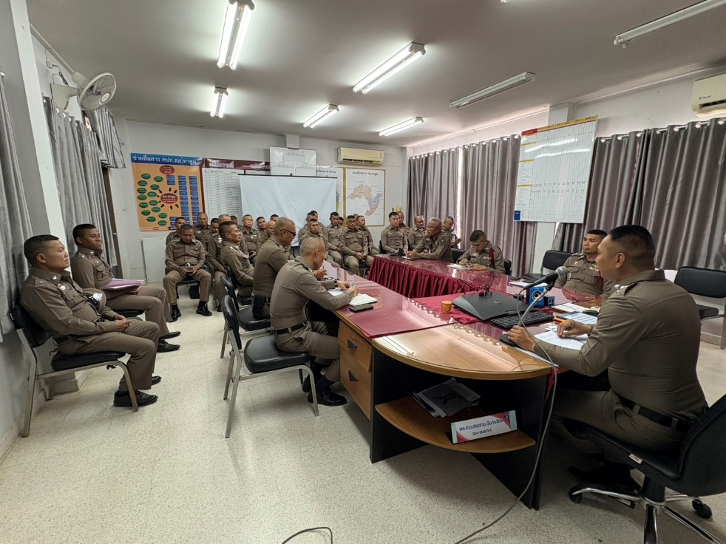

วันที่ 27 ก.พ.2569 เวลา 10.00 น. พ.ต.ท.วิษณุกร แก้วสีขาว สว.สภ.ท่าตูม ได้เรียกประชุมข้าราชการ ตร. ในสังกัด เพื่อประชุมชี้แจงข้อราชการต่าง ๆ และได้กำกับ ติดตามเกี่ยวกับการเตรียมความพร้อมในการประเมิน แจ้งให้ข้าราขการตำรวจที่รับผิดชอบตามคำสั่ง ดำเนินการตามตัวชี้วัดให้ครบตามเกณฑ์ที่กำหนด ข้าราชการตำรวจในสังกัดรับทราบ และพร้อมที่จะปฏิบัติให้บรรลุตามเป้าหมายของแบบการประเมินต่อไป

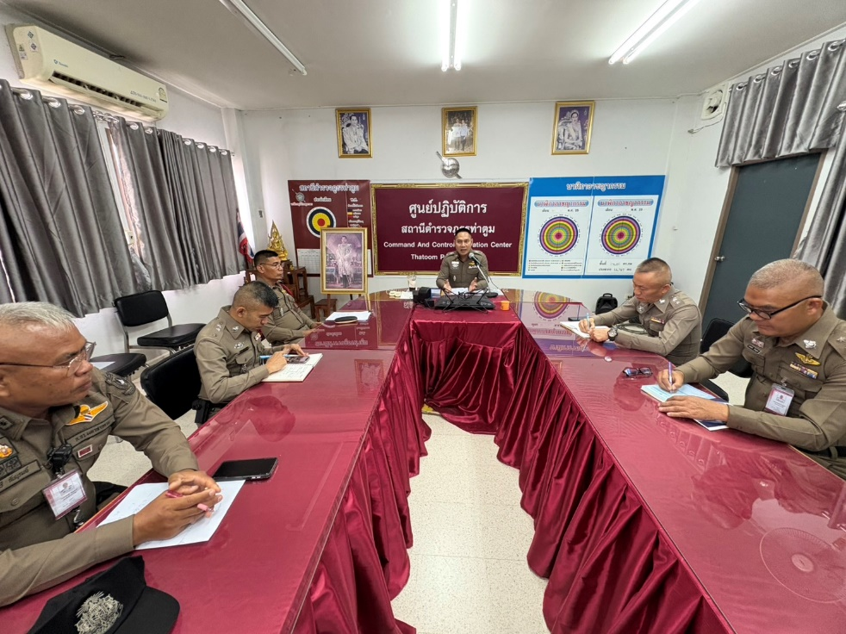
ภาพกิจกรรมที่แสดงถึงการเตรียมความพร้อมการเผยแพร่ข้อมูลสาธารณะ (OIT)
ตามแบบตรวจ การเปิดเผยข้อมูลสาธารณะ

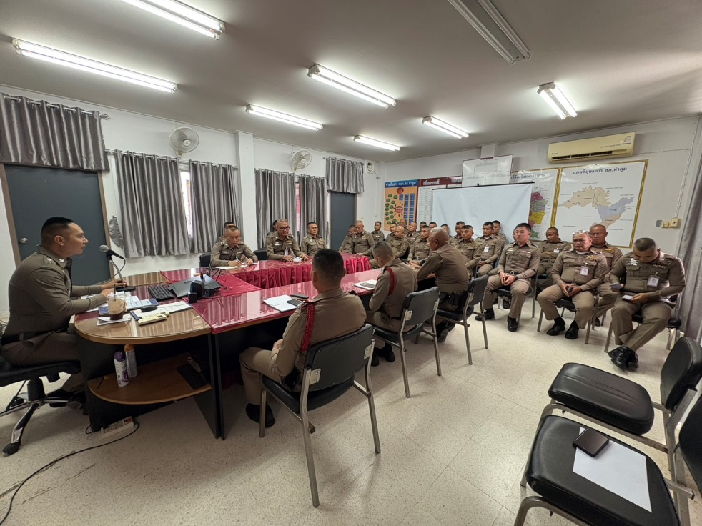

วันที่ 2 มี.ค.2569 เวลา 10.00 น. พ.ต.ท.วิษณุกร แก้วสีขาว สว.สภ.ท่าตูม ได้เรียกประชุมข้าราชการ ตร. ในสังกัด ได้เรียกประชุมข้าราชการ ตร. ในสังกัด เพื่อประชุมชี้แจงข้อราชการต่าง ๆ และได้กำกับ ติดตามเกี่ยวกับการเตรียมความพร้อมในการประเมิน และได้มอบหมายผู้รับผิดชอบการเผยแพร่ข้อมูลสาธารณะ (OIT)

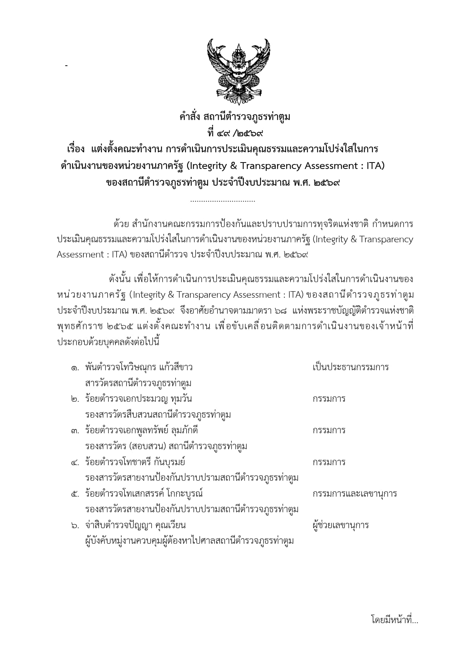
กำหนดผู้รับผิดชอบในการเผยแพร่ข้อมูลสาธารณะ (OIT)

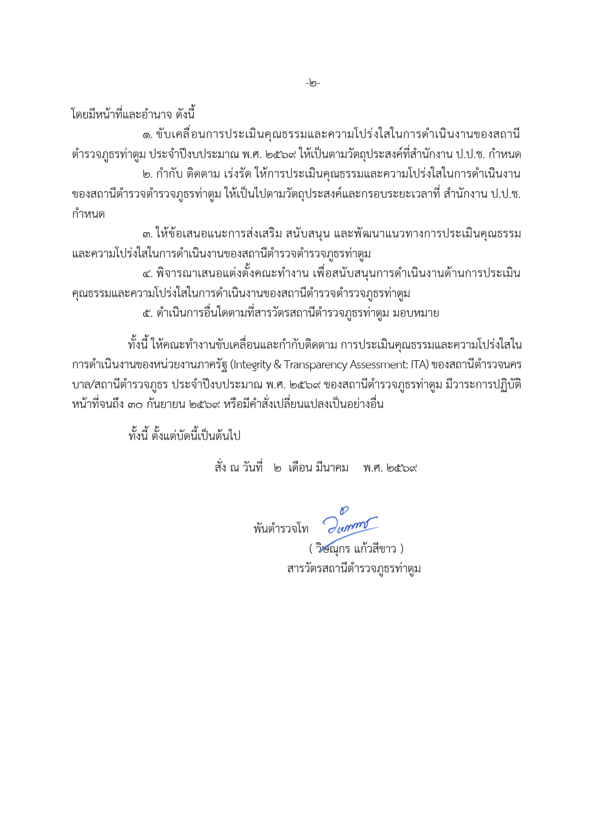

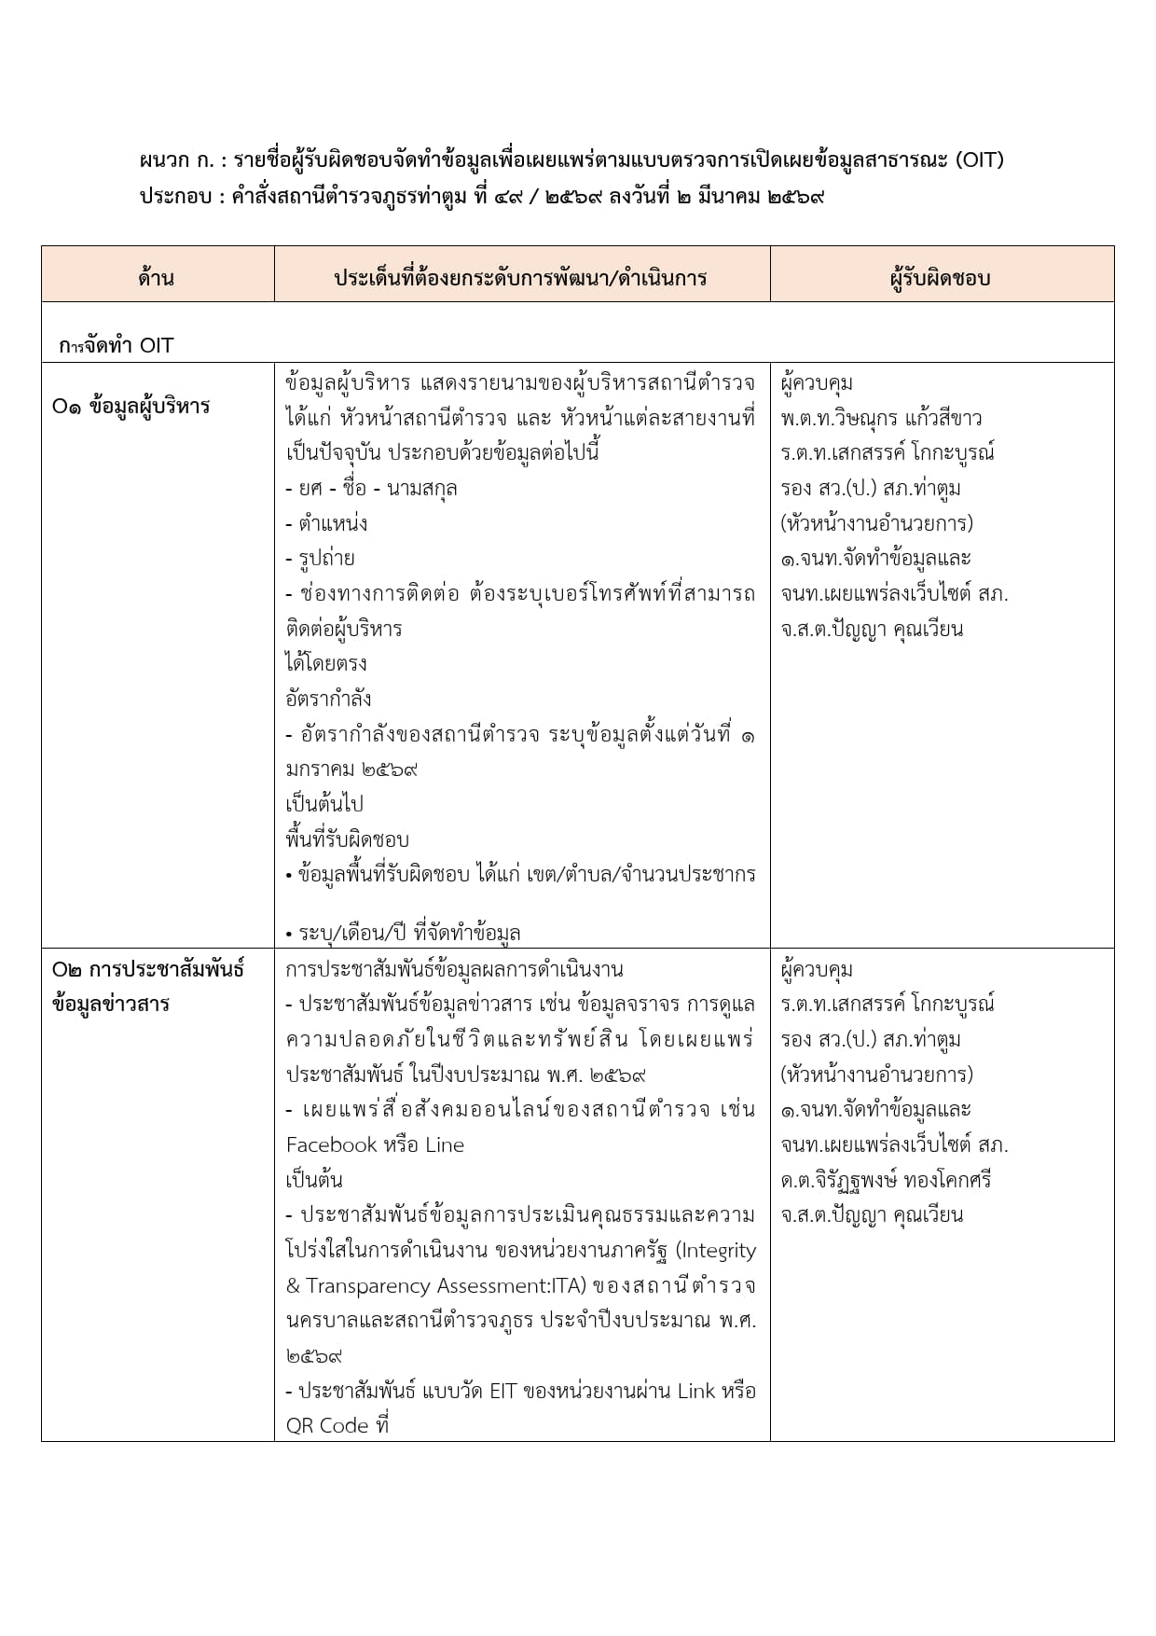

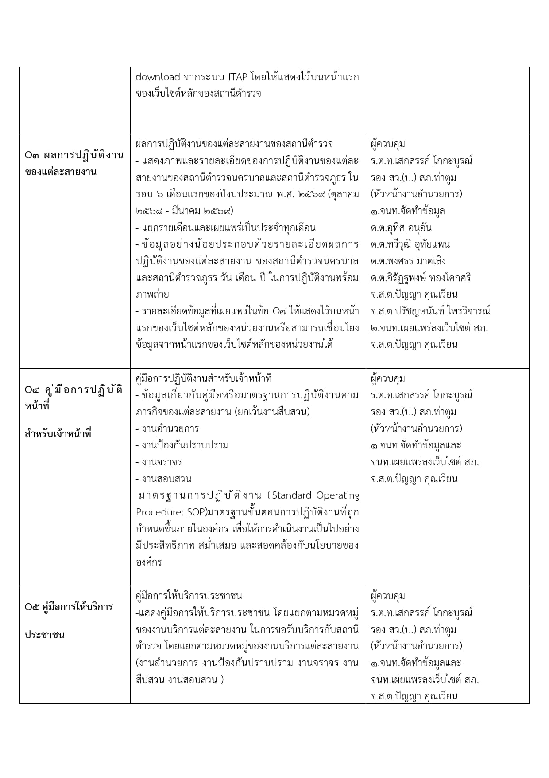

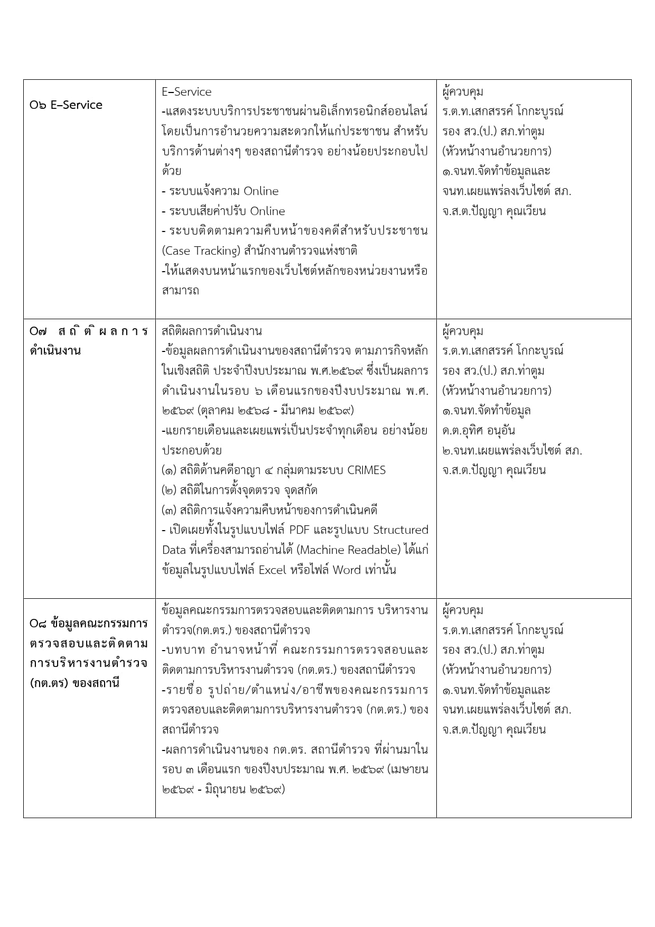

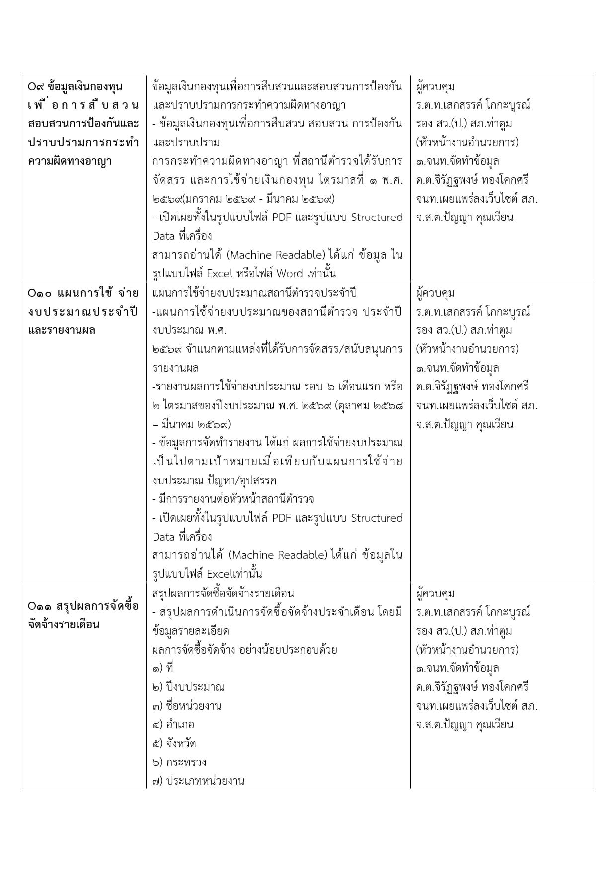

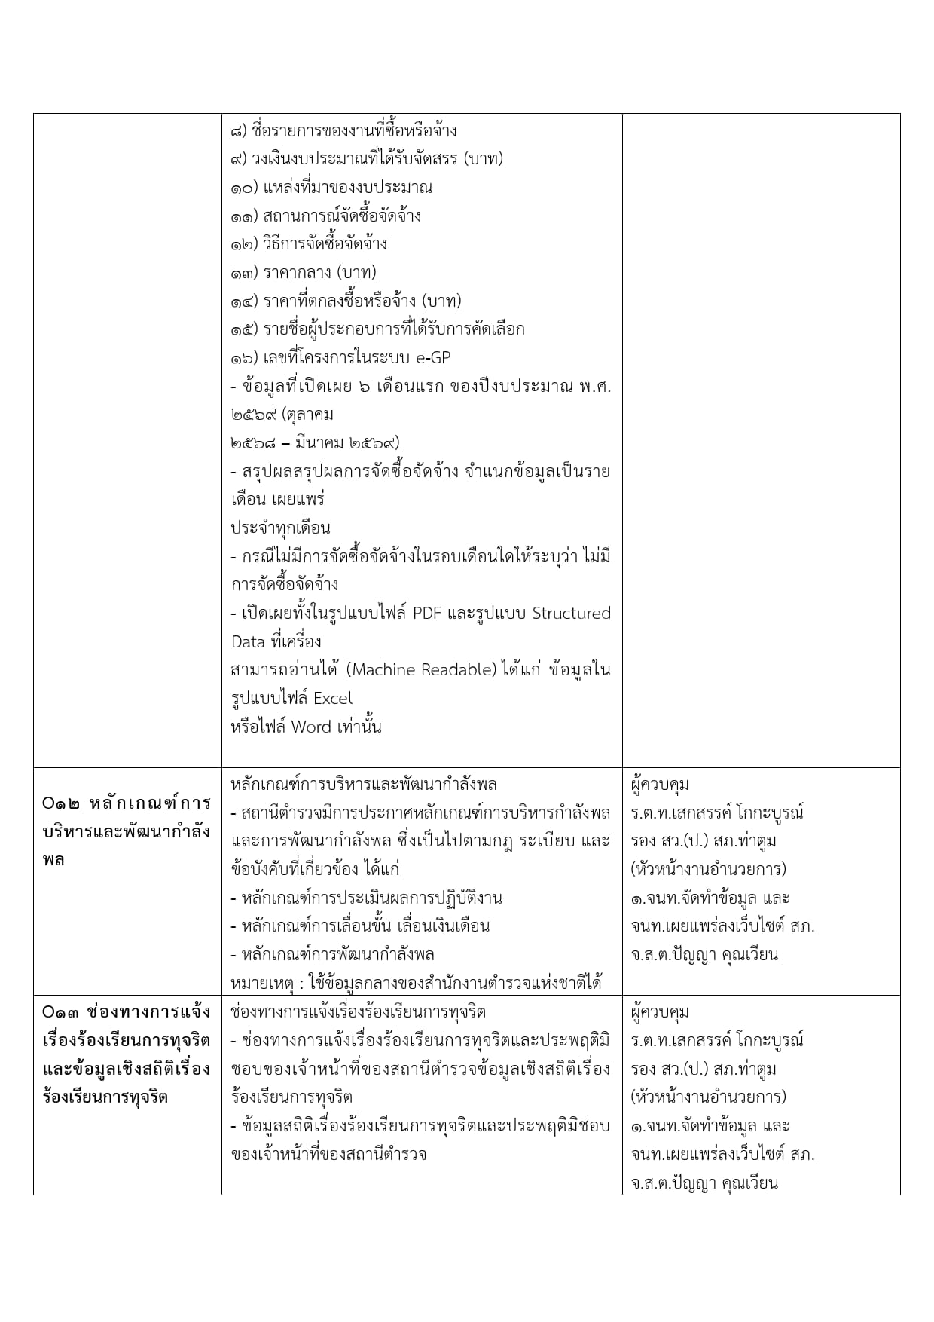

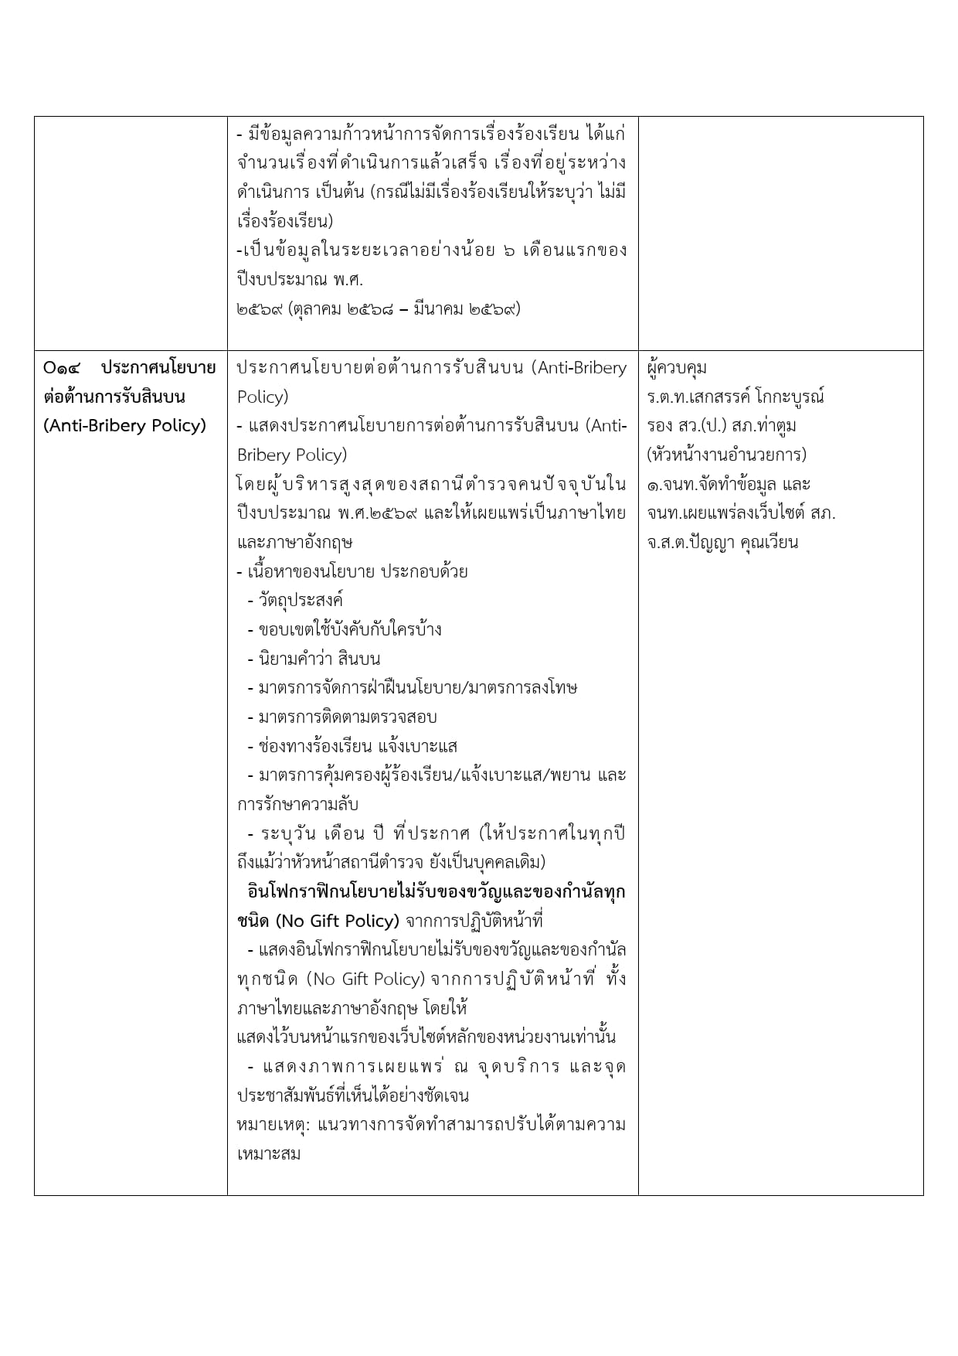

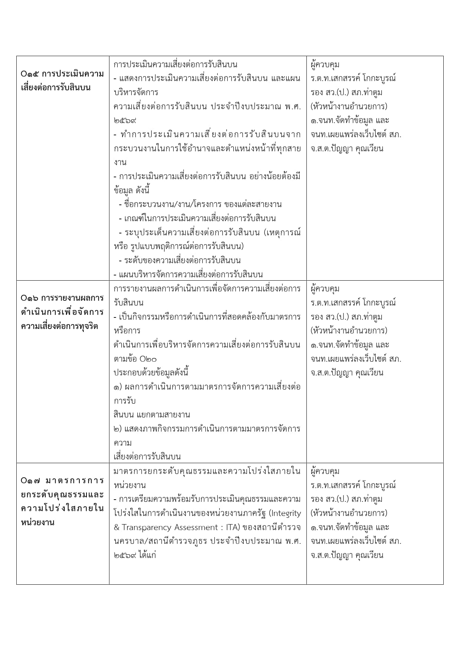

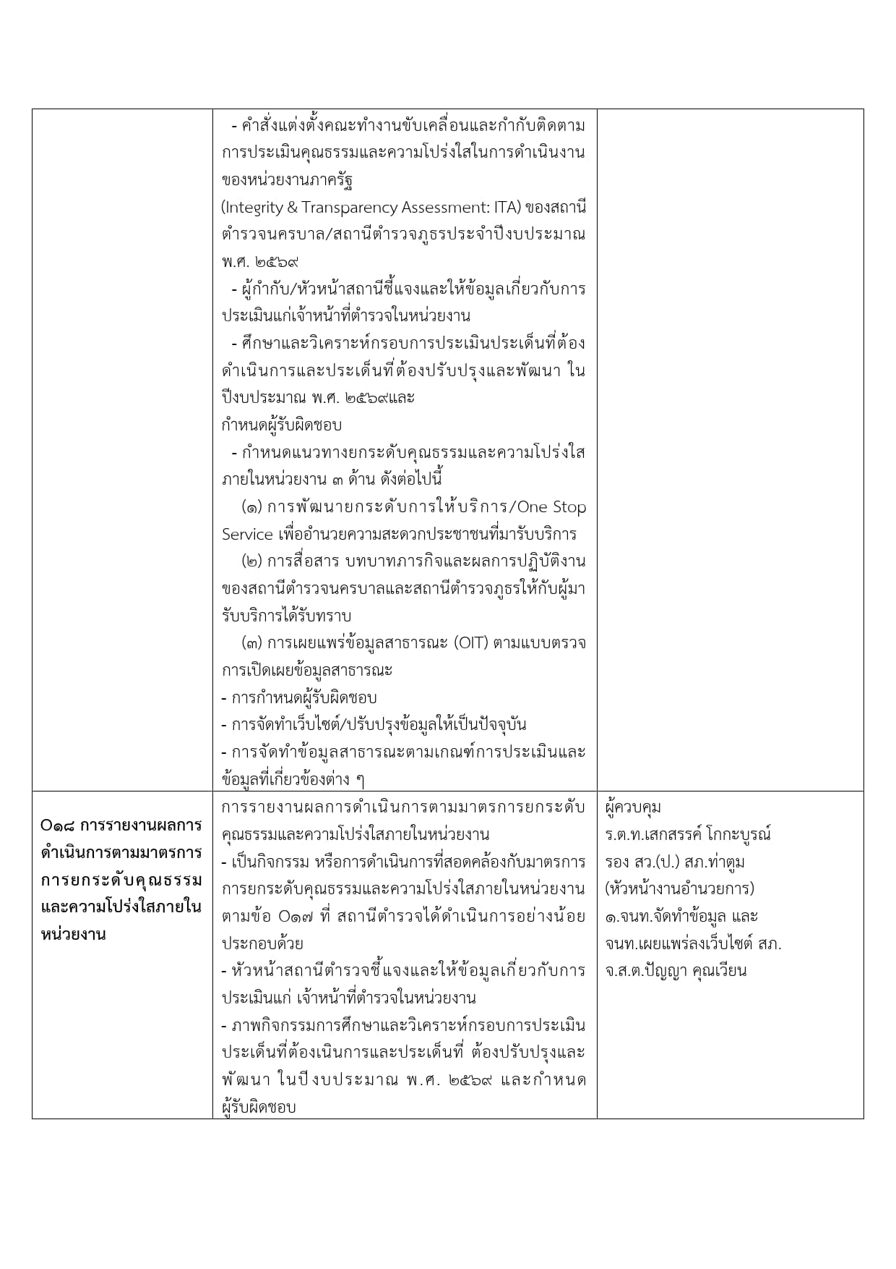

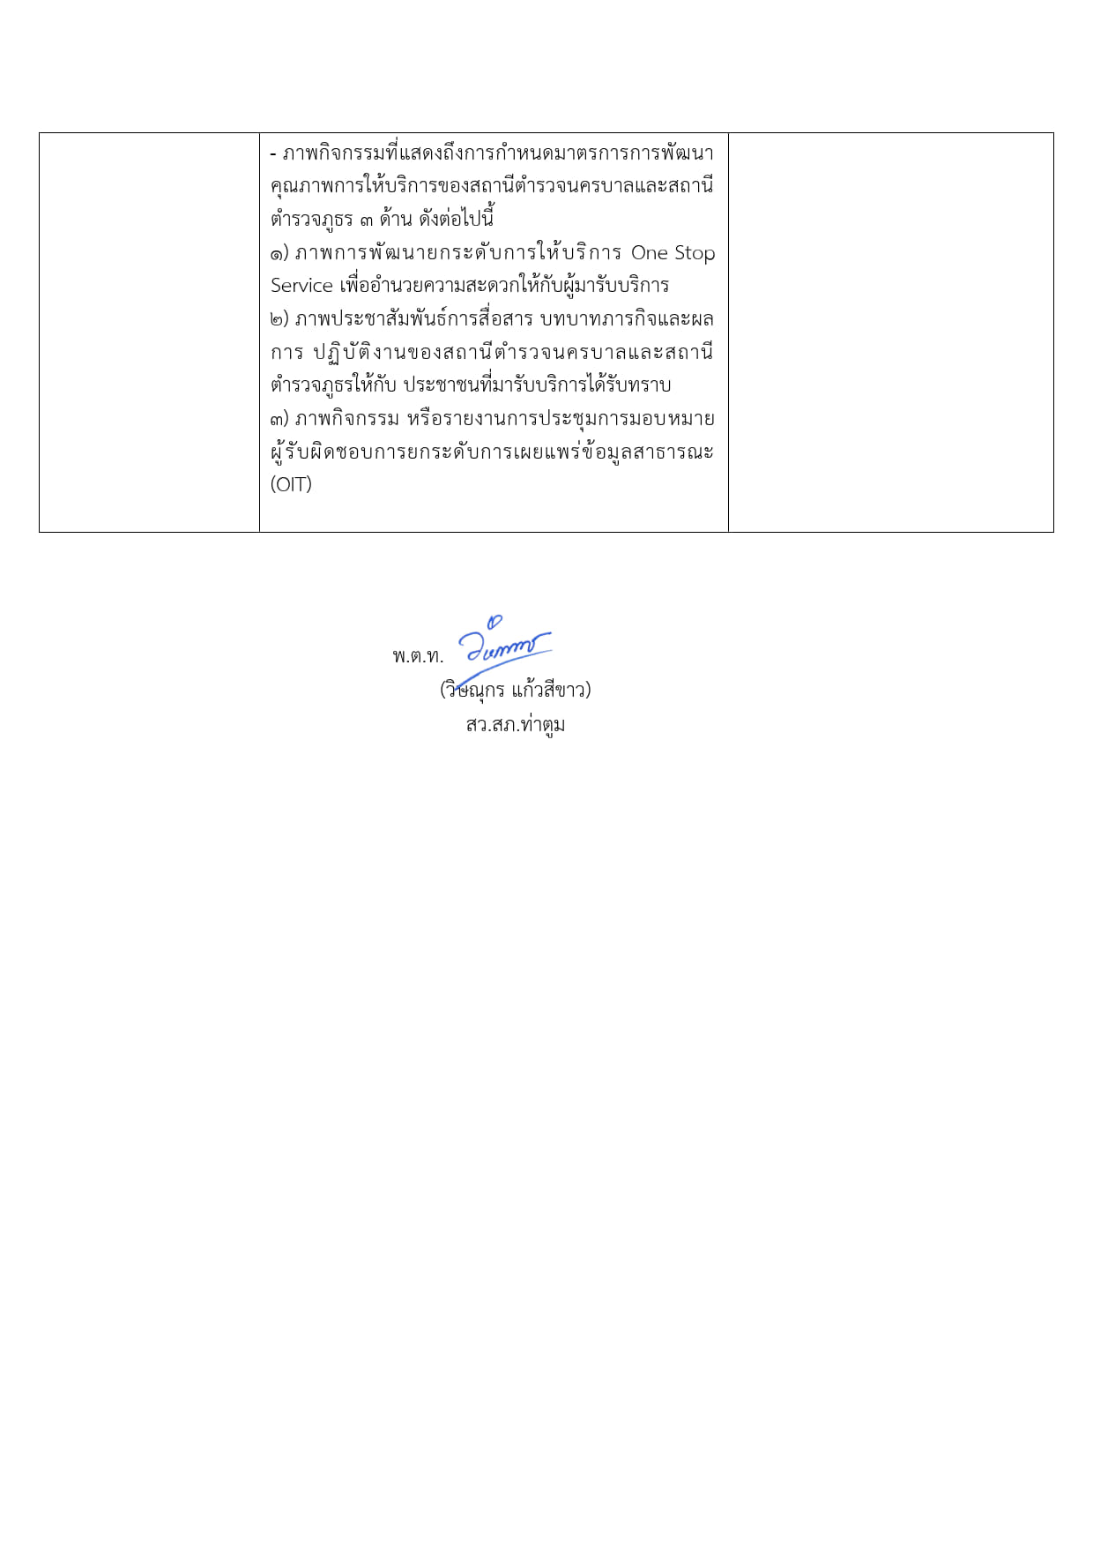

ภาพกิจกรรมที่ แสดงถึงการดำเนินการตามมาตรการ/กิจกรรม การพัฒนาการปฏิบัติงานและการให้บริการ เพื่อยกระดับภาพลักษณ์ ความสุจริตของสถานีตำรวจต่อสาธารณะ
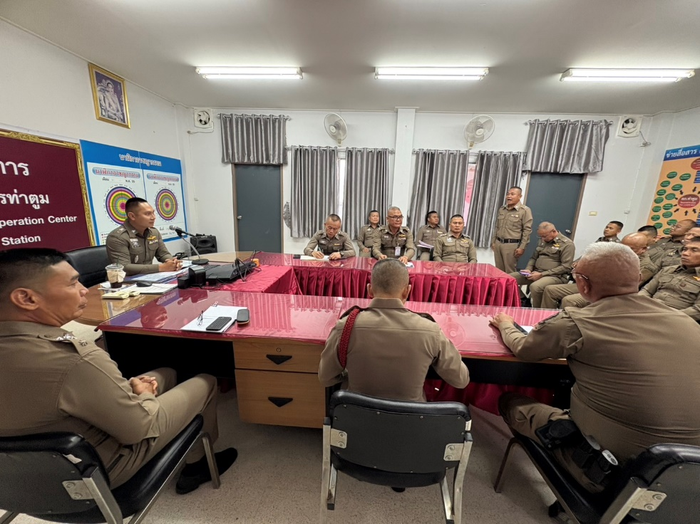

วันที่ 2 มี.ค.2569 เวลา 10.00 น. พ.ต.ท.วิษณุกร แก้วสีขาว สว.สภ.ท่าตูม เป็นประธานในการประชุมชี้แจ้งข้าราชการตำรวจในสังกัดสถานีตำรวจภูธรท่าตูม เกี่ยวกับการเสริมสร้าง คุณธรรมและความโปร่งใส การต่อต้านการทุจริต และต่อต้านการรับสินบน และนโยบายต่อต้านการรับสินบน (Anti-Bribery Policy) ให้รับทราบและถือปฏิบัติ

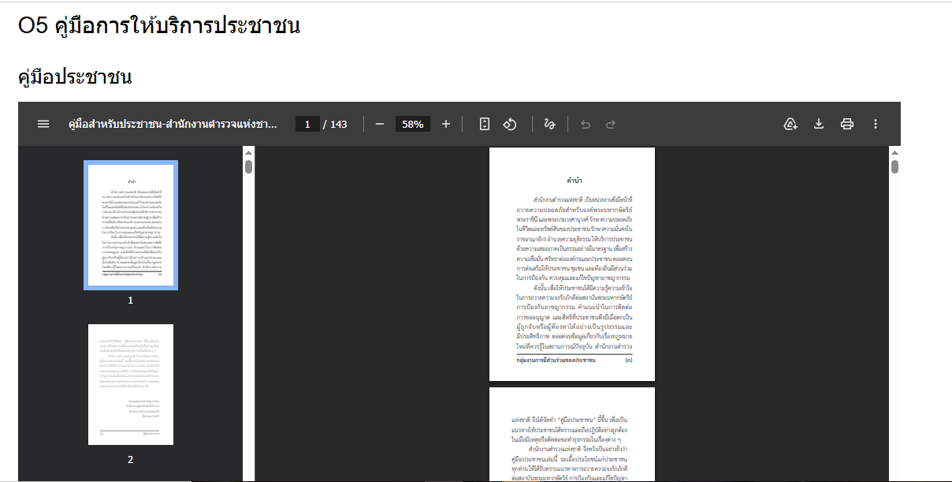
ภาพกิจกรรมที่ แสดงถึงการดำเนินการตามมาตรการ/กิจกรรม การพัฒนาการปฏิบัติงานและการให้บริการ เพื่อยกระดับภาพลักษณ์ ความสุจริตของสถานีตำรวจต่อสาธารณะ

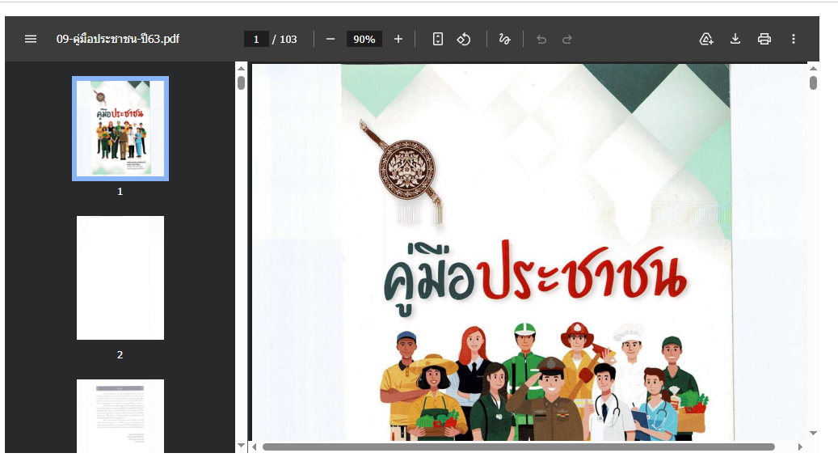

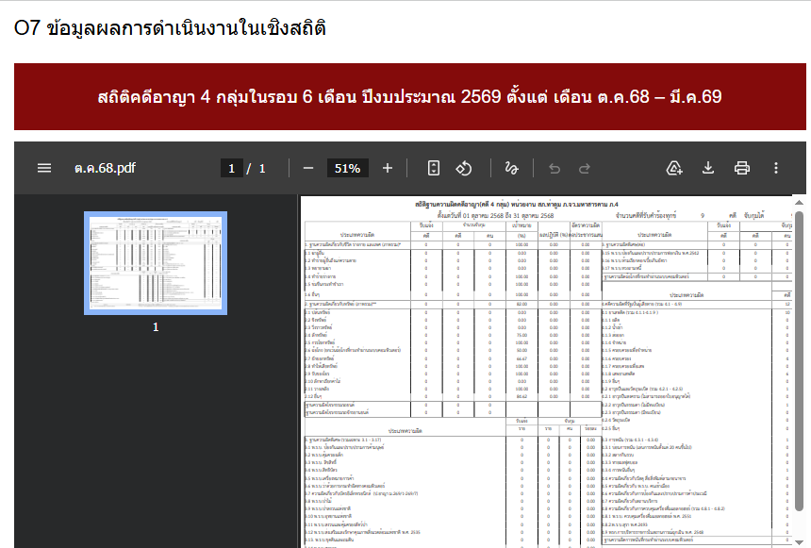

จัดทำคู่มือประชาชนไว้บนเว็บไซต์ ประชาชนสามารถดาวน์โหลดได้
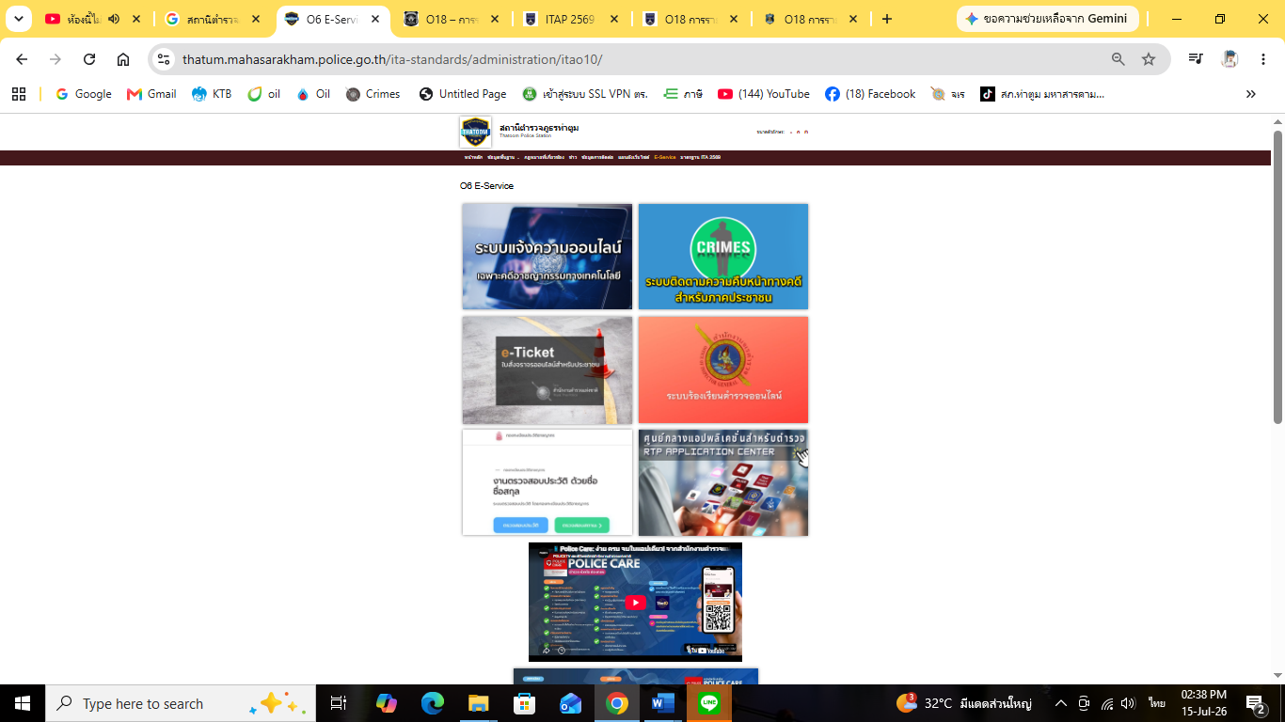

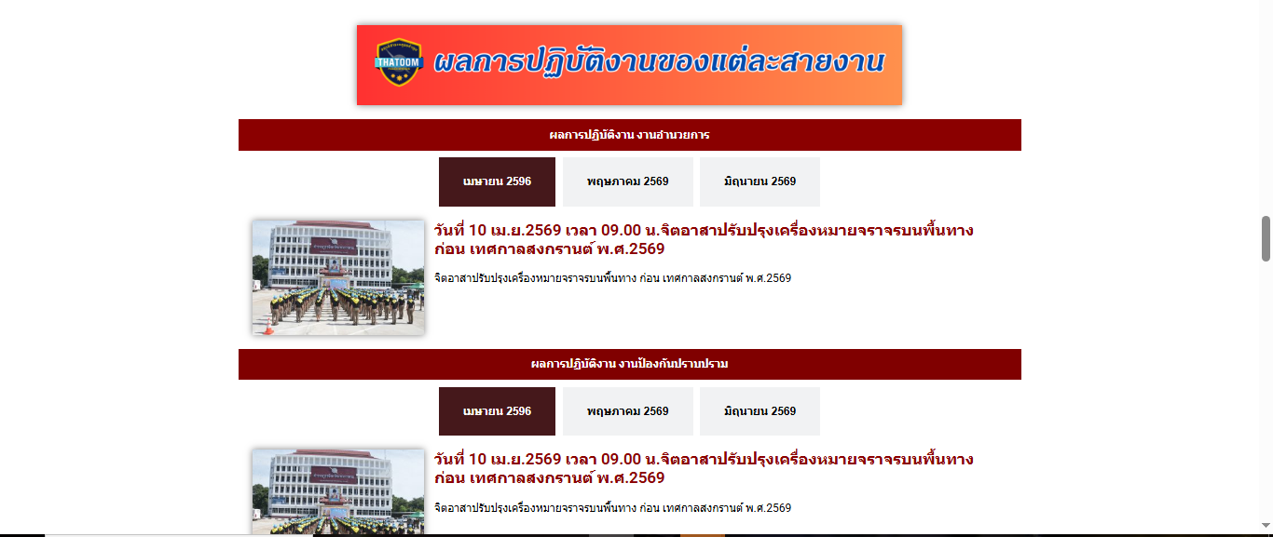

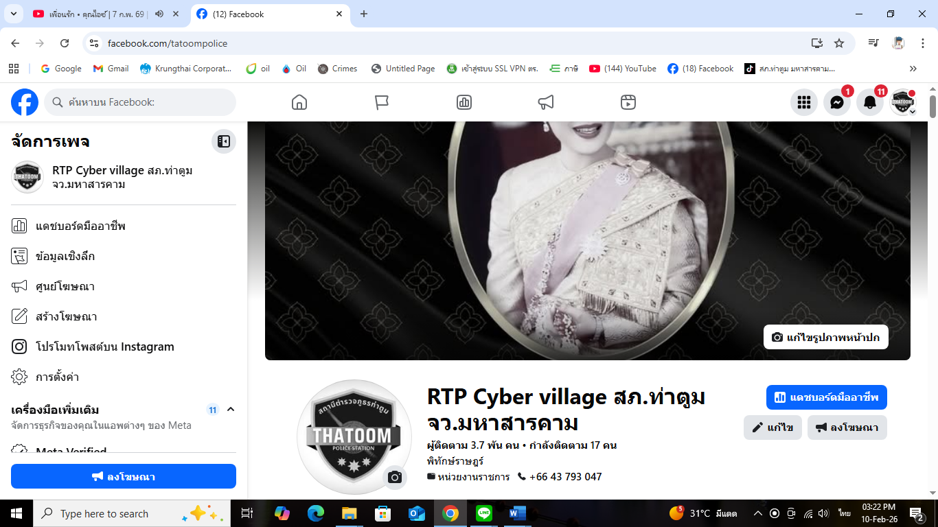



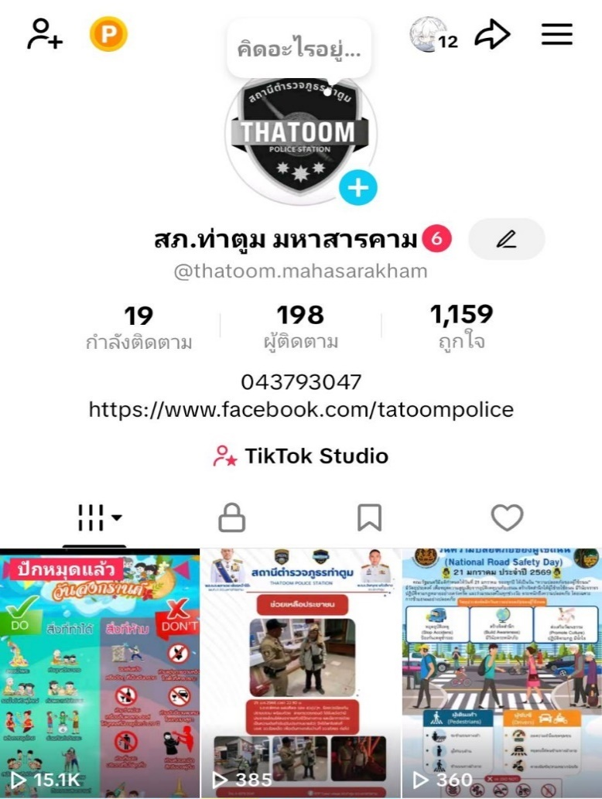



สภ.ท่าตูม ได้จัดทำข้อมูลสถานที่ตั้ง ที่อยู่ และหมายเลขโทรศัพท์ ที่ลงไว้ถูกต้อง เป็นปัจจุบัน ใช้ติดต่อสถานีตำรวจได้ตามช่องทางในกูเกิล แม็ป (Google Map) เฟซบุ๊ก (Facebook) และเว็บไซต์ (Website) ลิงก์ (Link) สามารถเชื่อมต่อได้
การพัฒนาการให้บริการ

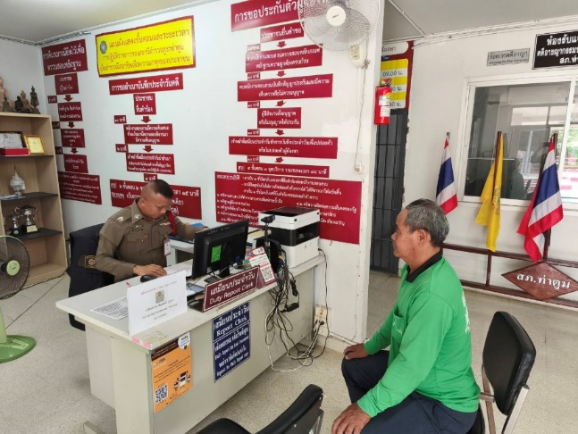
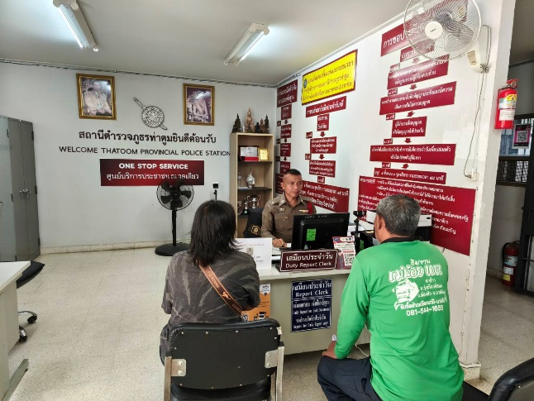

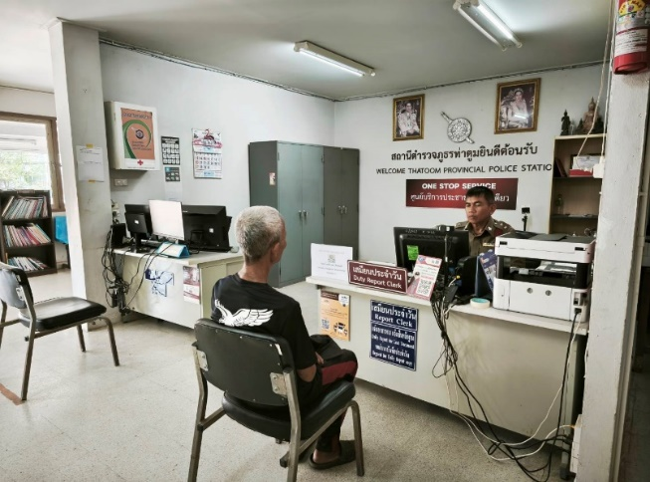
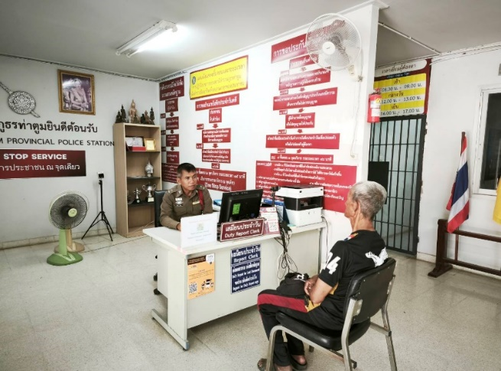

เจ้าหน้าที่ตำรวจที่ปฏิบัติหน้าที่เสมียนประจำวัน อยู่ปฏิบัติหน้าที่เพื่อบริการประชาชนตามที่มอบหมาย ตรงกันกับป้ายที่ติดแจ้งไว้ โดยตัดทรงผม และการแต่งกาย เรียบร้อยถูกต้อง ซึ่งได้พกวิทยุสื่อสารและดำรงการติดต่อได้ตลอดเวลา ใส่สายแดง ไม่รัดท็อป ตามระเบียบตามที่ ตร.กำหนด ขณะปฏิบัติหน้าที่ มีความสนใจ ใส่ใจ เต็มใจ เข้าใจ มีความเป็นมิตร กิริยา ท่าทาง คำพูด แสดงการให้เกียรติผู้มาใช้บริการอย่างเท่าเทียมโดยไม่แบ่งแยก

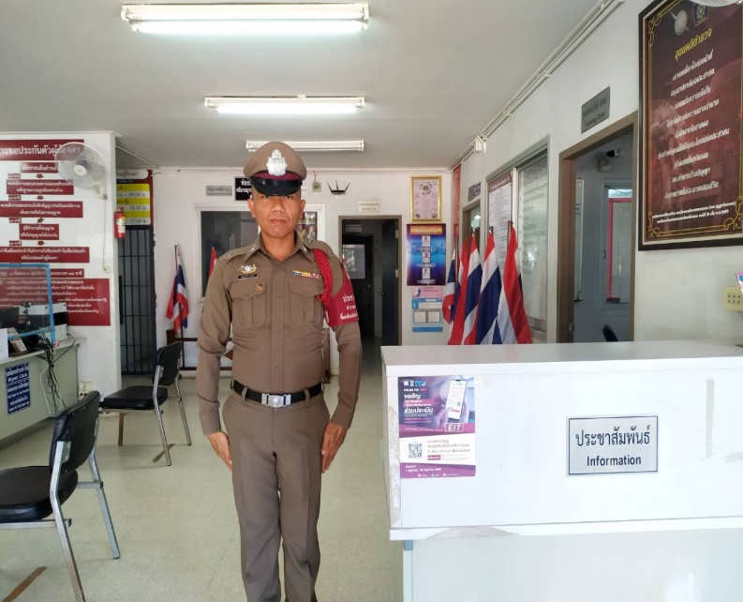

เจ้าหน้าที่ตำรวจผู้ปฏิบัติหน้าที่ประชาสัมพันธ์ของ สภ.ท่าตูม ทรงผม และการแต่งกายถูกต้องตามระเบียบตามที่ ตร.กำหนด บุคลิกภาพเหมาะสมกับการให้บริการ มีความสนใจ ใส่ใจเต็มใจ เข้าใจ มีน้ำใจ ในการให้บริการ ความเป็นมิตร กิริยา ท่าทาง คำพูดแสดงการให้เกียรติผู้มาใช้บริการหรือผู้มาติดต่อราชการ

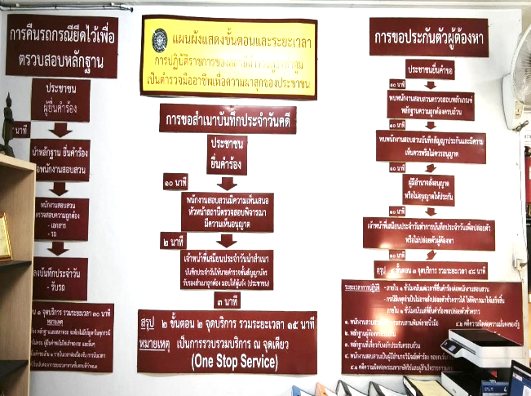
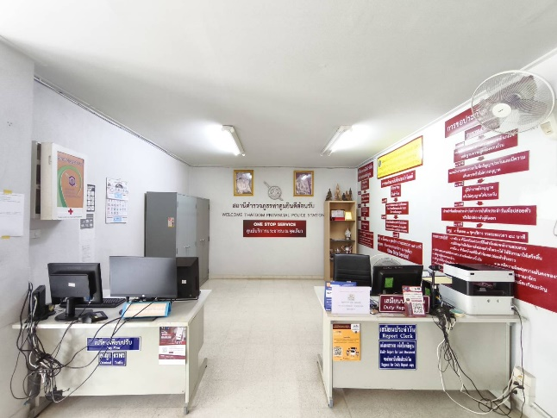

สภ.ท่าตูม จัดทำศูนย์บริการประชาชน ณ จุดเดียว (One Stop Service) ไว้เพื่อบริการประชาชน โดยได้จัดรวมงานบริการไว้ในบริเวณเดียวกัน หรือต่อเนื่องกัน ได้แก่ งานรับแจ้งความร้องทุกข์กล่าวโทษ และงานเปรียบเทียบปรับคดีอาญา และ/หรือคดีจราจร และ จัดติดป้ายแสดงข้อผูกพันในการปฏิบัติงานด้านการให้บริการประชาชน ซึ่งแสดงขั้นตอนและระยะเวลาของการลักษณะป้าย, ขนาดป้าย และขนาดตัวอักษร มีความเหมาะสม ติดตั้งบริเวณที่เหมาะสม ประชาชนผู้ใช้บริการสามารถเห็นได้อย่างชัดเจน

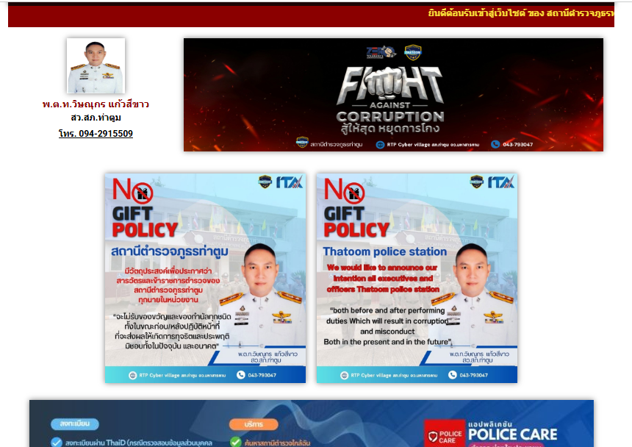

จัดให้มีป้าย NO Gift Policy เพื่อแสดงเจตนารมณ์ไว้อย่างชัดเจน
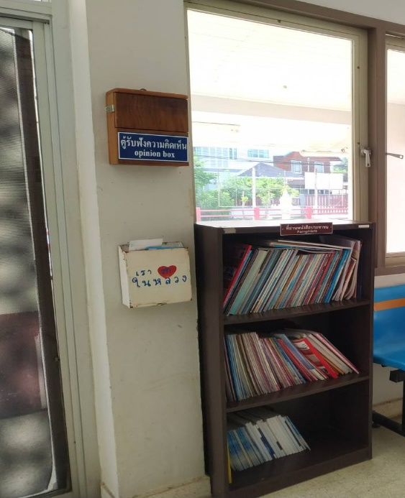
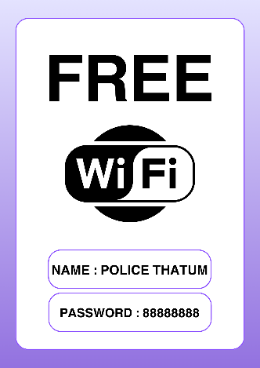
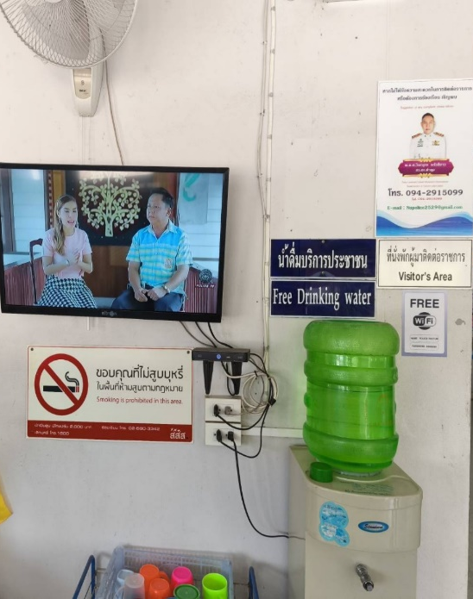

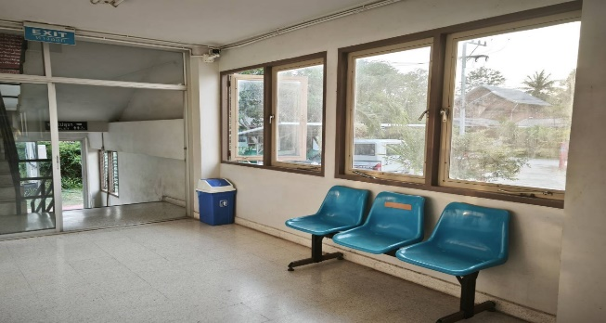
ศูนย์บริการประชาชน ณ จุดเดียว สภ.ท่าตูม
จัดให้มีน้ำดื่มสะอาด หนังสือ TV และสัญญาณอินเตอร์เน็ต
ไว้บริการประชาชนที่มาติดใช้บริการ ตามความเหมาะสม

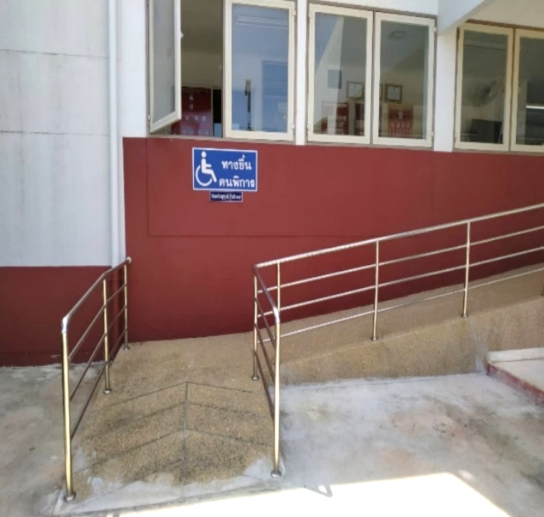
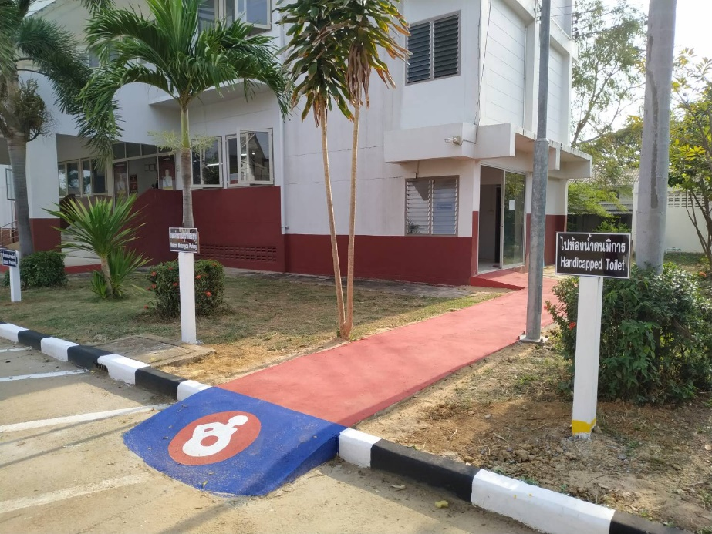
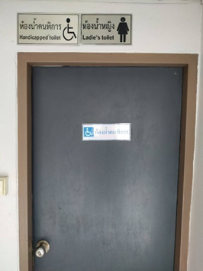
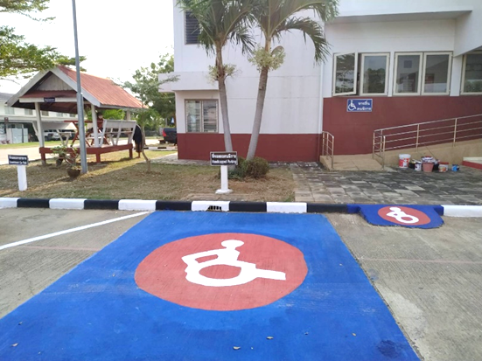

สภ.ท่าตูม จัดทำอุปกรณ์และสิ่งอำนวยความสะดวกสำหรับผู้พิการ เช่น ราวจับในห้องน้ำ ราวจับของทางลาด หรือ ที่จอดรถ ให้อยู่ในสภาพที่ผู้พิการสามารถใช้และเข้าถึงอย่างสะดวก ปลอดภัย และถูกสุขลักษณะ

